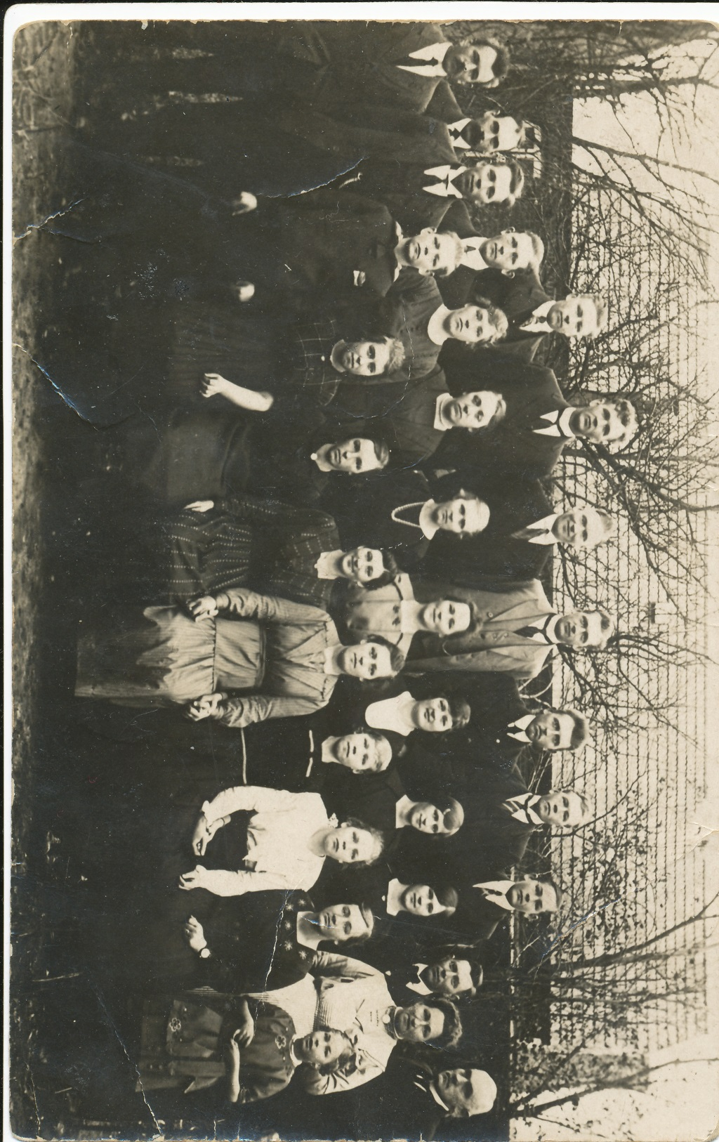

1 .Jens Lauridsen 16
2. Maren Nygaard (f. Lauridsen) 17 Anne Marie Lauridsen (Lem)
3. Lise (Barn af Maren) 18
4. 19 Mads Jeppesen Sundgaard (gift med Johanne)
5. 20 Ernst Kristian Kæseler (gift med Mathilde)
6. Anne Clausen 21
7 Kristian Martinus Svenning Lauridsen 22
8. 23
9. Sørine Clausen 24 Ane Petrea Andersen (F. Lauridsen)
10. 25 Niels Olesen (gift med Anne Marie)
11 Herman Kæseler (gift med Lydia Signe) 26
12. 27 Jens (søn af Maren og Niels)
13 Lydia Signe Kæseler (f. Lauridsen) 28 Marinus Kristian Andersen (gift med Ane Petrea)
14 Johanne Sundgaard (f. Lauridsen) 29
15 Mathilde Lauridsen 30 Niels Nygaard (gift med Maren)

